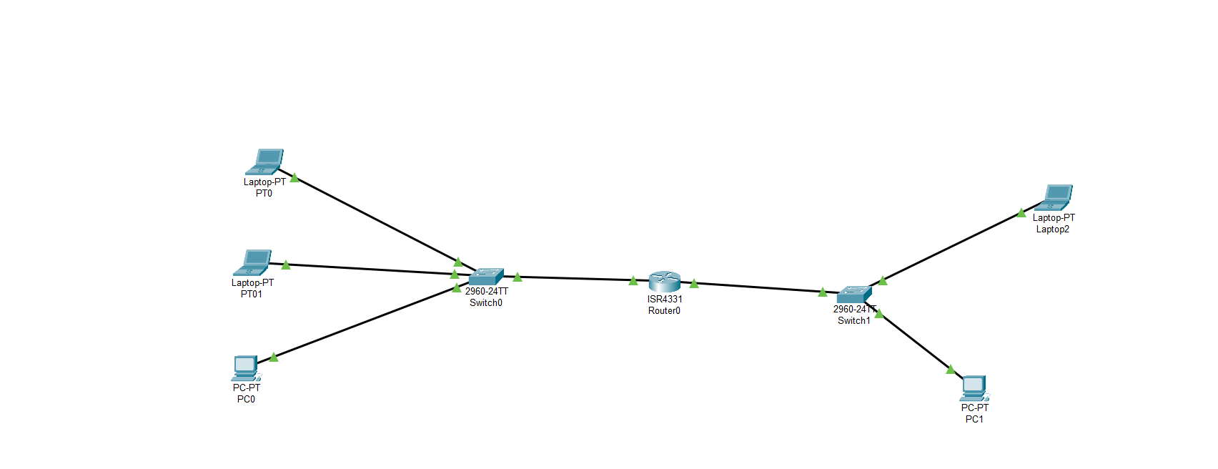

Nella lezione di oggi abbiamo imparato come collegare due dispositivi diversi, aventi diverso IP ADRESS dunque collegata a due switch diversi.

Per testare le nostre conoscenze abbiamo fato un esercizio pratico.

L’esercizio chiedeva di mettere in comunicazione il laptop denominato PT0 al laptop denominato PC-PT-PC0. E come seconda richiesta chiedeva di mettere il laptop PT0 in comunicazione con il LAPTOP2.

Nel primo caso il lavoro è semplice perché basta inserire i 2 IP ADRESS e collegarli allo switch.

Nel secondo caso i due dispositivi appartengono a 2 reti differenti, infatti, entra in funzione il ROUTER. In questo caso basta creare un IP ADRESS per il router e questo funge da gateway per i dispositivi, quindi grazie a questo processo il laptop PT0 si mette in comunicazione con il LAPTOP2.